 

1. **Introdução**

Este documento descreve o projeto de Óvulo doação IBRRA.

1. **Participantes do projeto e papéis:**
   1. **Skills:**
      1. Michelle D'Angelo - Ger. Design Skills
         1. [michelle.dangelo@acskillsgroup.com](mailto:michelle.dangelo@acskillsgroup.com)
         2. (11) 97182-0808
      2. Gabriel Freitas e Eduardo Carvalho: UX Designers
         1. [gabriel.freitas@acskillsgroup.com](mailto:gabriel.freitas@acskillsgroup.com)
         2. [eduardo.carvalho@acskillsgroup.com](mailto:eduardo.carvalho@acskillsgroup.com)
      3. Renato Bueno - Gerente de projeto
         1. [renato.bueno@acskillsgroup.com](mailto:renato.bueno@acskillsgroup.com)
         2. (31) 97144-9162
         3. (31) 3243-4683
   2. IBRRA:
      1. Silvane Castro
         1. [silvane@sevengestao.com.br](mailto:silvane@sevengestao.com.br)
      2. Bruno Schaeffer
         1. [bruno@ibrra.com.br](mailto:bruno@ibrra.com.br)
      3. Teresa Gomes
         1. [financeiro@ibrra.com.br](mailto:financeiro@ibrra.com.br)
2. **Objetivos estratégicos:**
   1. Tornar-se referência brasileira em Óvulo doação
   2. Captar doadoras de óvulos
   3. Captar pacientes interessadas na Óvulo doação
3. **Escopo do projeto:** Desenvolver um aplicativo e interface de administração
   1. Descrição técnica funcional
   2. Realização de 1 Focus group com clientes
   3. Desenvolver aplicativo iOS e Android (smartphone)
   4. Publicar nas lojas de aplicativos
   5. Desenvolver uma interface de administração
   6. Manutenção técnica da solução
4. **Objetivos do App:**
   1. Permitir que doadoras viabilizem economicamente seus tratamentos
   2. Permitir que receptoras encontrem doadoras
   3. Manter os usuários atualizados sobre seu processo de Óvulo doação
   4. Ajudar os usuários em atividades do dia a dia relacionadas a gravidez
   5. Compartilhar conteúdo relevante com os usuários
   6. Permitir o cruzamento pela equipe de profissionais dos pacientes
   7. Conquistar pacientes para o IBRRA e eventualmente outros parceiros
5. **Premissas:**
   1. o App precisa agregar valor no dia a dia da doadora ou receptora de óvulos
      1. Consulta de histórico do processo
      2. Atualização dinâmica sobre o processo (via push/e-mail)
      3. Análise de probabilidades
      4. Ferramentas de cálculo da fertilização
      5. Conteúdo de qualidade
         1. Artigos
         2. Biblioteca
   2. O App deve conquistar clientes para o IBRRA
      1. Permitir agendamento de consultas
      2. Permitir esclarecimento de dúvidas
      3. Chat com o IBRRA (integração site)
   3. App deve permitir gestão e acompanhamento
      1. Analytics sobre uso: localização dos usuário, acessos, horário, quanto tempo usa
      2. Interface de administração pela equipe de Relacionamento, conteúdo, administração
         1. Agenda do IBRRA (agenda online)
   4. Gay friendly (usar selo gay friendly)
6. **Descrição lojas:**
   1. Nome:
      1. Sua próxima FIV [A definir]
      2. Tentantes
      3. Faça sua FIV
      4. FIV pra você
      5. FIV Fácil
      6. FIV
      7. Óvulo doação
      8. Doação compartilhada
      9. EngraviApp
   2. Pesquisa de nomes na Playstore
7. **Público alvo:**
   1. Primário: Doadoras
      1. Argumentação: Viabilize sua FIV com doação compartilhada. Descubra qual a probabilidade de você encontrar uma receptora.
      2. Mulher saudável
      3. Idade: menos de 35 anos, (preferencialmente abaixo de 30 anos - maior probabilidade de gravidez)
      4. Desejo e dificuldade para engravidar
      5. Motivação:
         1. Dificuldade financeira
      6. Desejo de contribuir com outras mulheres
      7. Pré requisito legal: Anvisa exige que doadoras estejam em tratamento e permite co-participação nos gastos pela receptora
      8. Preferencialmente lésbica
      9. Região geográfica:
         1. Brasil
         2. Prioridade:
            1. Belo Horizonte
            2. Rio de Janeiro
            3. São Paulo
            4. Curitiba
      10. Pré-requisito:
          1. Precisam ser pacientes da clínica, por questões técnicas
   2. Receptoras:
      1. Argumento: Realize seu sonho de engravidar com nosso banco de óvulos e muito mais!
         1. Descubra qual a probabilidade de você encontrar uma doadora.
         2. Descubra se nossas doadoras são compatíveis com seu perfil
      2. Idade: Maior que 40 anos
      3. Desejo e dificuldade de engravidar
         1. Testes sem sucesso de métodos de FIV e IA
      4. Não encontram doadoras

1. **Conceito:**
   1. E se você pudesse realizar o seu sonho de engravidar?
   2. E se suas chances fossem maiores que você imagina?
   3. Viabilize sua FIV com doação compartilhada
   4. Realize seu sonho de engravidar com nosso banco de óvulos
   5. Através de um banco de dados que conecta doadoras com dificuldade de financiar seu tratamento e receptoras com a necessidade de doação de óvulos.
   6. E tenha acesso exclusivo a ferramentas e conteúdos incríveis para tentantes.
2. **Perfis de usuário:**
   1. Doadora
   2. Receptora
   3. Operador (Área ativa IBBRA Relacionamento/SDS)
   4. Parceiro (Inicialmente o IBRRA, no futuro outras clínicas)
3. **Funcionalidades por perfil:**
   1. Doadora
      1. Login obrigatório
      2. Processo de cadastro
      3. Consome conteúdo:
         1. Artigos/blog
         2. Videos
         3. Biblioteca/Wiki
      4. Acompanha seu processo
      5. Recebe push sempre que existe uma atualização
      6. Utiliza as ferramentas interativas:
         1. Calendário de fertilidade
      7. Busca clínicas parceiras?
         1. Agenda consultas?
   2. Receptora:
      1. Login obrigatório
      2. Processo de cadastro
      3. Consome conteúdo:
         1. Artigos/blog
         2. Videos
         3. Biblioteca/Wiki
      4. Acompanha seu processo
      5. Recebe push sempre que existe uma atualização
      6. Utiliza as ferramentas interativas:
         1. Calendário de fertilidade
      7. Busca clínicas parceiras?
         1. Agenda consultas?
   3. Operador:
      1. Acompanha painel de administração
   4. Parceiro:
      1. Acompanha agenda
         1. Bloqueia e libera
         2. integra chat
4. **Login:**
   1. Tipos:
      1. facebook
      2. registro
   2. Processo:
      1. 1o acesso: Abre tela sequencial explicando o que é o app e para que serve e guia o usuário no processo de cadastro.
         1. Apresenta conceito (como no capítulo Conceito)
         2. Login via face ou registro
            1. registro:

( Nome/email/senha)

Confirmação via SMS

* + - * 1. facebook:

nome

outros

* + - 1. Complemento de login:
         1. Cidade
         2. Idade
         3. e-mail (se for facebook)
  1. Manutenção:
     1. Usuário poderá editar seus dados cadastrais.

1. **O processo de cadastro da doação e receptora:**
   1. Passo a passo
      1. Cadastro da doadora:
         1. Ver benchmarking ao final do documento
         2. Queremos conhecer você
            1. Ficha cadastral:

Data preenchimento:

Nome:

Data de nascimento:

Cor da pele:

Cor dos olhos:

Profissão:

Hobbies:

Grupo sanguíneo:

Ele [Definir termo]

Tipo: (A, B, AB, O)

Fator RH: + , -

Ela [Definir termo]

Tipo: (A, B, AB, O)

Fator RH: + , -

* + - * 1. Incluir foto:
        2. Informação: Esse cadastro não substitui a triagem médica conforme resolução do Conselho Federal de Medicina, resolução RDC 2121/2015. O processo de definição de uma receptora/doadora deve ser acompanhado por um profissional especializado.
    1. Cadastro da receptora
       1. Queremos conhecer você
          1. Ficha cadastral [A mesma da doadora]?

Considerar nomes dos personagens: referência Cryobank: <https://cryobank.com/search/>

* + - * 1. Incluir foto + Disclaimer
        2. Informação: Esse cadastro não substitui a triagem médica. [Incluir outros disclaimers do site ovulodoacao.com.br]
    1. Relacionamento
       1. Tela com:
          1. doadoras
          2. receptoras
          3. matches
  1. No App
     1. Cadastro doadora ou receptora
     2. Engine pensa (animação girando)
     3. Com as suas características e nossa experiência você tem X% chance de encontrar uma doadora/receptora.
        1. Critério:
           1. Pass/fail (Se existem matches = Pass, caso contrário = Fail)
        2. Em nossa base de W cadastros, XY são compatíveis com você;
        3. Essa análise não substitui a triagem médica conforme resolução do Conselho Federal de Medicina, resolução RDC 2121/2015. O processo de definição de uma receptora/doadora deve ser acompanhado por um profissional especializado.
        4. Agende agora sua consulta e avance com seu processo. (botão)

1. **O conteúdo:** 
   1. Blog/artigos:
      1. API com wordpress IBRRA
   2. Video:
      1. urls do youtube
   3. Biblioteca:
      1. Wiki
2. **Disparos de push:**
   1. Automatizados:
      1. Após a primeira consulta com os dados de potenciais matches:
         1. [A definir texto]
      2. Cada vez que um novo match é cadastrado no sistema [A definir texto]
      3. 20 dias após um match ter sido encontrado e nenhum agendamento feito . Tantos novos matches foram encontrados para vc! [A definir texto]
      4. 40 dias após um match ter sido encontrado e nenhum agendamento feitoTantos novos matches foram encontrados para vc! [A definir texto]
   2. Manuais:
      1. Novidades:
         1. Disparo de push
      2. Perfil: GPS, perfil
3. **Analytics:**
   1. Áreas mais acessadas
4. **I/F Administração:**
   1. Acompanhamento dos casos
      1. Atualização dos potenciais "matches"
5. **Host:**
   1. Local: A definir
6. **Agendamento do IBRRA**
   1. Permitir agendamento pelo paceinte
   2. Permitir acompanhamento pela equipe de relacionamento
7. **Benchmark funcionalidades interativas:**
   1. **Fertilização:**
      1. Ovobank
      2. Proseed
         1. Doação de semen
      3. OvuView
         1. Ajuda a engravidar ou evitar
         2. Funcionalidades: Apresenta um calendário que indica a data da menstruação, o período fértil, a ovulação e risco de gravidez. Personalização de cores, humor, sintomas e lembretes para pílula e autoexame.
         3. Freemium: Para engravidar é pago
         4. Oferece dicas de saúde
      4. LoveCycles:
         1. Funcionalidades: Calendário detalhado, é possível registrar seus sintomas, sentimentos, peso, temperatura e relações sexuais. O app também oferece lembretes a respeito do seu ciclo, do seu método anticoncepcional e prevê o seu humor e possíveis sintomas com base no seu histórico
      5. Glow:
         1. Funcionalidades:calendário, lembretes e gráficos. É possível inserir dados como humor, sintomas, sexo, além de informações importantes como sono, álcool, fumo e estresse. O Glow possui vários diferenciais, um deles é a função “Genius”, que apresenta dicas personalizadas de saúde e alimentação de acordo com o seu histórico. O app possui ainda a seção “Community”, na qual você pode dialogar com outras usuárias do Glow por meio de fóruns divididos por temas. Mas com certeza a característica mais inovadora do Glow é a possibilidade de convidar seu parceiro para participar do app e ajudá-lo a entender seu ciclo.
      6. Clue:
         1. Funcionalidades: Pro dia-a-dia ele é perfeito, pois em poucos segundos você insere informações básicas como: emoções, sintomas, sono, relações sexuais, pele, cabelo, anticoncepcional, dentre outras.
      7. Calendário Menstrual:
         1. Funcionalidades: Ciclo menstrual, Relações sexuais, orgasmo feminino, humores, sintomas e peso são opções de registro que você pode inserir e personalizar. É possível até mesmo customizar os alertas do app, configurando quantos dias antes da menstruação você quer ser avisada.
      8. Fertility Friends:
         1. <http://www.fertilityfriends.co.uk/index.php?ac=ivf>
         2. Funcionalidade: Calcula a data de nascimento e as semanas, trimestres de gestação com o que acontece
      9. IVFCA
         1. <http://www.ivf.ca/duedate.php>
         2. Funcionalidade: Calcula a data de nascimento e as semanas, trimestres de gestação com o que acontece
   2. **Gravidez:**
   3. Clube de gestantes:
      1. Website, pago
      2. Lista completa de enxoval de bebê, com sugestões de quantidade de cada item e dicas sobre produtos, para você não esquecer de nenhum item do enxoval do seu bebê! Além disso você encontrará dicas em vídeos, passadas por profissionais do meio materno e também um fórum, onde você pode compartilhar suas experiências e/ou pedir ajuda para outras gestantes e mães do clube.
   4. Minha gravidez hoje:
      1. App
      2. traz informações sobre o dia a dia da gravidez, com imagens do desenvolvimento do bebê, tarefas para lhe ajudar com a chegada do bebê, guia de nutrição e mais. É só informar a data prevista de parto que o Minha Gravidez Hoje transforma seu Android ou iPhone em um guia cheio de informações úteis.
   5. Guia crescer da gravidez:
      1. App
      2. Acompanhar o desenvolvimento do seu bebê ainda na barriga. Nele, você pode inserir anotações, fotos, ecografias e ainda obterá recursos como criação de lista de enxoval, guia de nomes e descritivo sobre a semana de gestação em que está.
   6. Pais & Filhos: Gravidez semana a semana
      1. App
      2. Da revista Pais e Filhos também traz informações semana a semana mas separadas por categorias: mãe, bebê, pai e alimentação. Você também pode inserir anotações e fotos e compartilhar as informações via redes sociais ou por mensagem.
   7. Sprout:
      1. Exibe imagens de alta resolução para cada semana gestacional, todas com grande rigor de detalhes e gráficos impressionantes. Pensando no dia-a-dia da mãe, o app também fornece diversas dicas relevantes à essa fase tão especial. Além disso, a grávida também poderá montar uma linha do tempo, no qual poderá ser determinado marcos importantes da gestação semana por semana, datas de exames e consultas médicas, podendo também ser possível a criação de uma lista com as principais dúvidas a serem tiradas com o médico na próxima visita. Para complementar, o aplicativo que é disponível para Iphone ou Android, fornece uma ferramenta para controle de peso, um contador de chutes e de contração.

**Principais dúvidas do projeto:**

1. Mostraremos à cliente a quantidade de matches e probabilidade de gravidez? O possibilidade de encontrar um doador?
   1. Fase 1: O usuário pode colocar os filtros do perfil que está buscando
2. Daremos à cliente a possibilidade de escolher seu doador (tinder)?
3. Colocaremos a cliente em contato com a clínica? Agendamento?
4. Como a clínica será apresentada no App? Dona do App ou clínica parceira?
5. Qual o nome do App?
   1. Orientado à FIV
   2. Orientado à Óvulo doação

**Benchmarking com outros bancos [realizar]**

1. Fairfax Cryobank: Analisado
2. Embryo donation: Contato efetuado
3. Ovobank: Solicitada senha
4. Pro-seed:
5. Baby2mom:
   1. App baixado
   2. Formulário de doador preenchido

**Fairfax Cryobank**

[**https://www.fairfaxcryobank.com/**](https://www.fairfaxcryobank.com/)

Passo 1: Filtra-se o doador com base nas características físicas

Passo 2: Seleciona-se o doador com base na profissão, interesses e mais...

Mostram muitos dados do doador (menos nome e foto): <https://www.fairfaxcryobank.com/search/donorprofile.aspx?number=6543-PRS&s=1>

[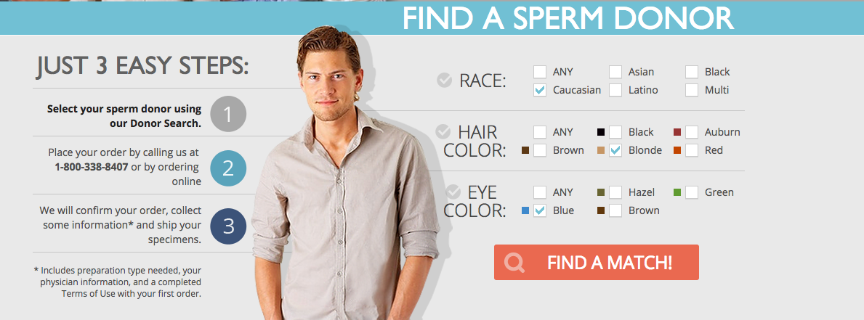](https://www.embryodonation.org/adoption/?gclid=CjwKCAjwqcHLBRAqEiwA-j4AyLtYur_ELnU8nqPlqZWpECaXnjkdbvcwb9O_Rl9tcJ1rfT1GvCPyaRoC-2QQAvD_BwE)

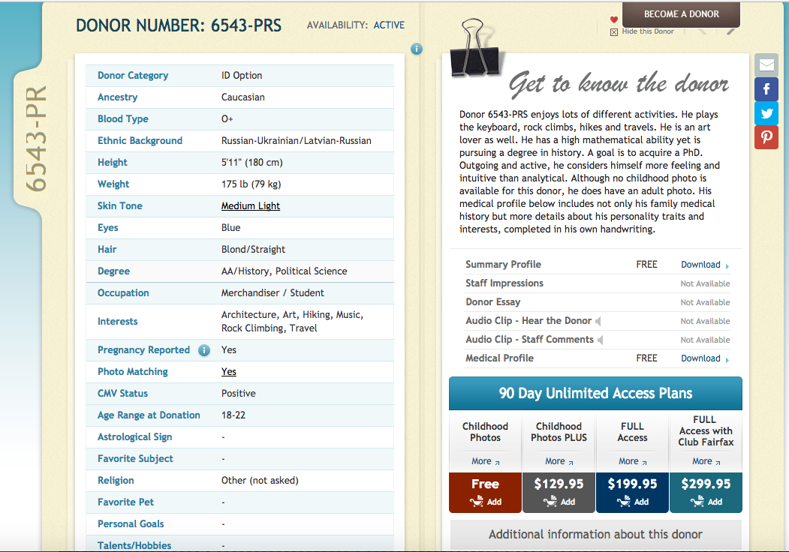

**Embryodonation**

<https://www.embryodonation.org/adoption/?gclid=CjwKCAjwqcHLBRAqEiwA-j4AyLtYur_ELnU8nqPlqZWpECaXnjkdbvcwb9O_Rl9tcJ1rfT1GvCPyaRoC-2QQAvD_BwE> :

Contato enviado, ainda sem resposta

**Ovobank**

Acesso ao App mediante solicitação de usuário e senha

1- App Ovobank

2- Website: <https://ovotracker.ovobank.com/#/auth/login>

Baby2mom

App oferece alguns textos e um formulário que envia dados via e-mail no App

**Pro-seed**

[**http://proseed.com.br/**](http://proseed.com.br/)

**Pro-seed/seattle:** [**http://proseed.com.br/clinica/busca_de_perfis**](http://proseed.com.br/clinica/busca_de_perfis)

Chamada: Busque seu doador:

1. Cadastre as características do doador

Contate seu médico ou clínica: telefone e site

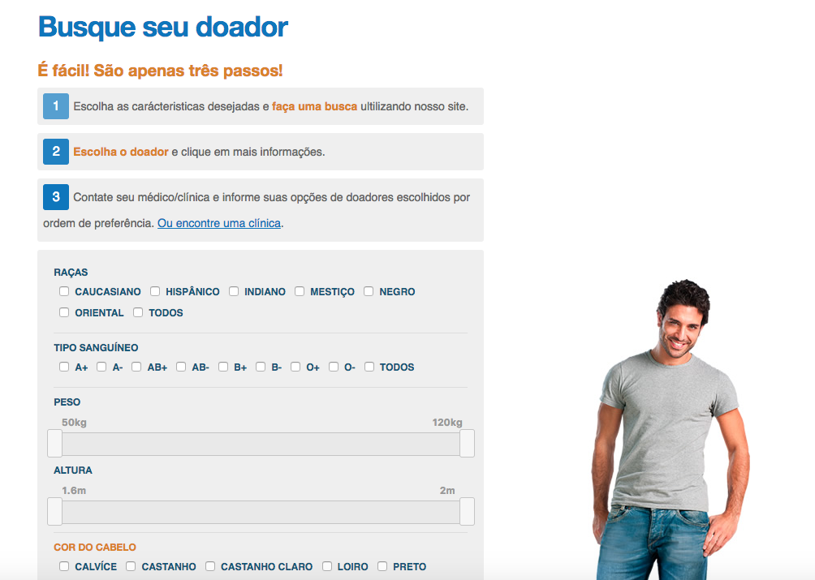

Formulários de cadastro Pro-seed (esquerda), Seatle Sperm bank (direita):

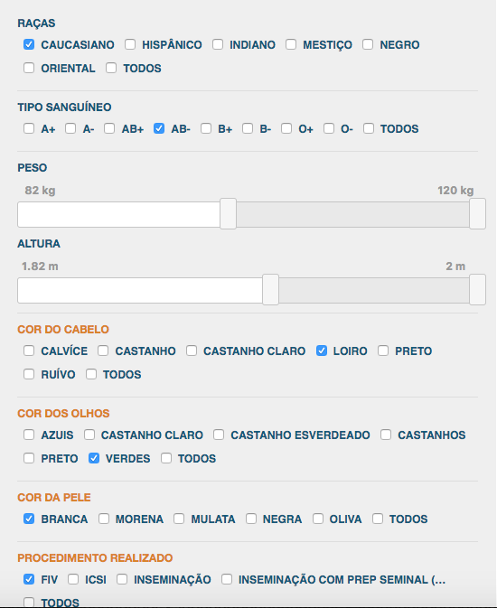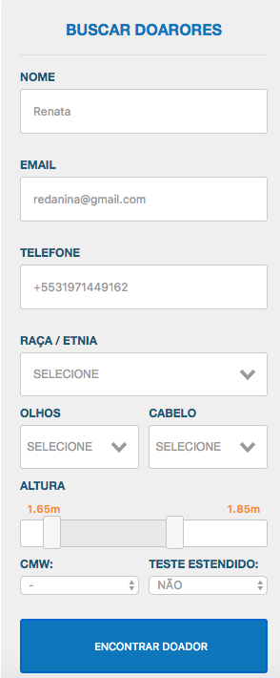

Observações:

Quando não existe matches não nos dão qualquer sugestão de ampliação da busca!

Abaixo quando se encontram doadores. Encaminha-se o doador para a clínica antes da sua seleção:

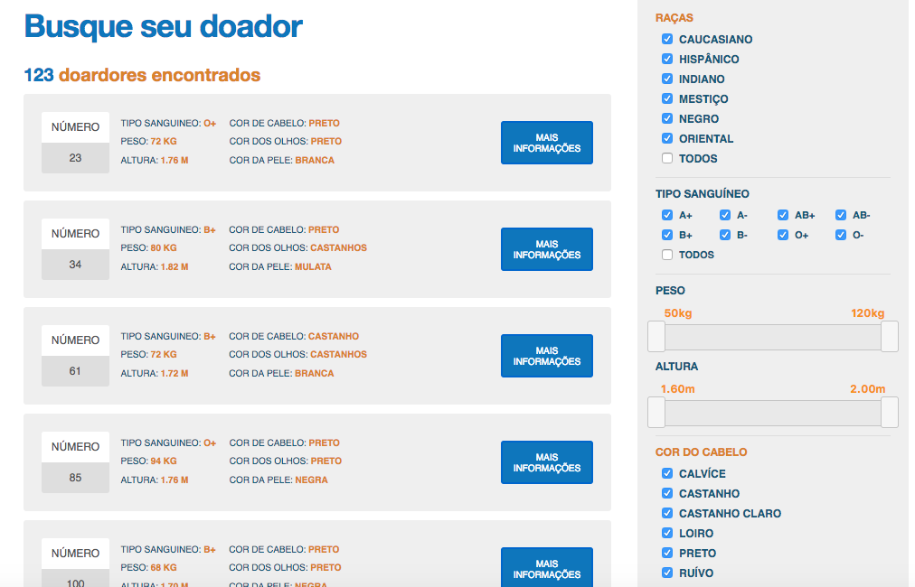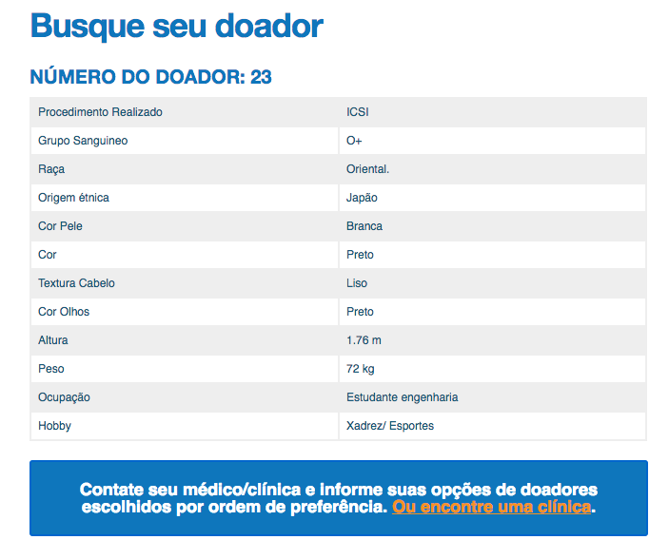

Abaixo informações quando encontra-se um doador no seatle sperm bank. À esquerda a possibilidade de se contratar um acesso à plataforma para se obter mais informações ainda sobre os doadores.

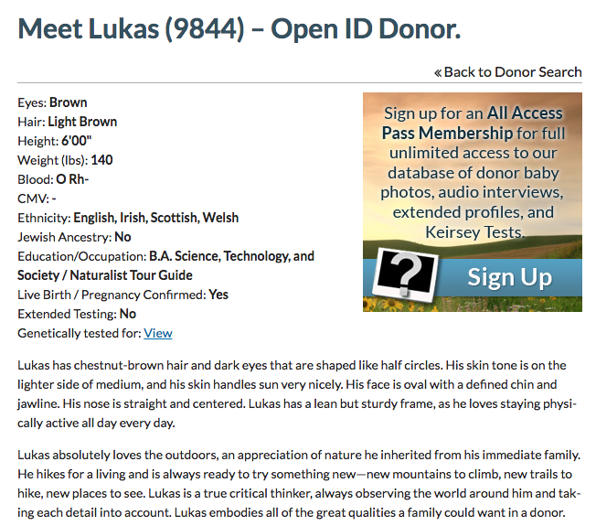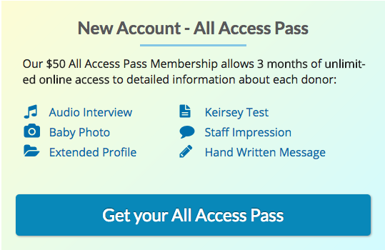

Aba